Тема: Здоровое питание. Пищевая ценность
Записать и выучить следующие слова:
Nutrients – питательные вещества
Minerals – минералы
Carbohydrates – углеводы
Protein – белок
Fats – жиры
Additives – добавки
Выполнить данные ниже задания 1-4 (см.рисунки)
Пояснение: таблицу переводить не надо, выполнить письменно задание после нее.
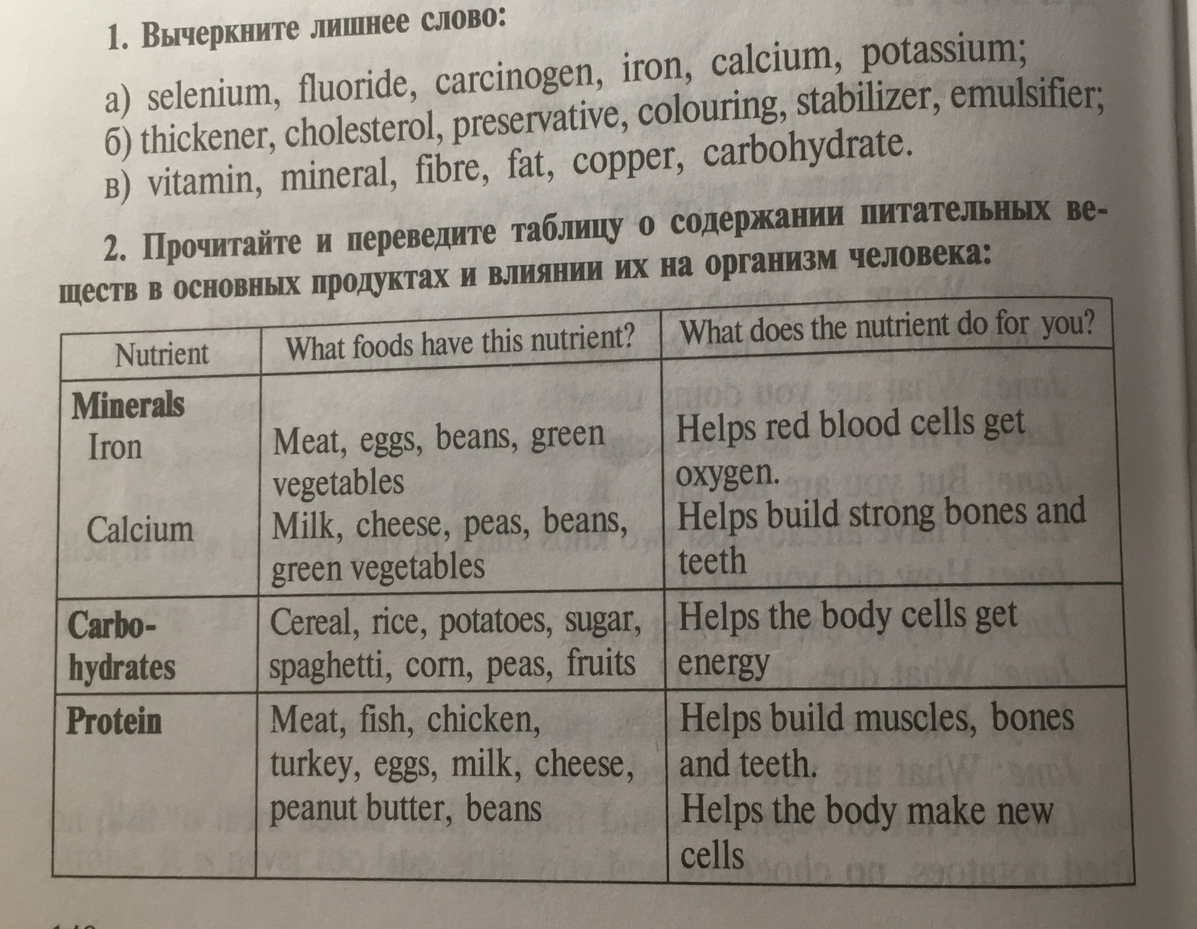

продолжение

